- Vamos a crear una red inalámbrica utilizando un punto de acceso que funcione como router.
  - Utilizando un punto de acceso router le conectamos tres equipos inalámbricos que debemos configurar de forma manual en la misma red lógica.
  - Si el router está sin seguridad. ¿Funciona la red inalámbrica? si
  - Configura la seguridad del router como estaba en el AP (WEP 1234567890). Ahora ¿funciona la red inalámbrica? No
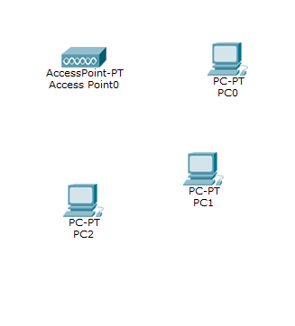
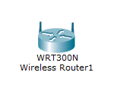

  - Si la red inalámbrica en el apartado anterior no funcionaba, configura los Pcs para que se conecten al AP y funcione la red.
Configurando la seguridad de los pcs como (WEP 1234567890).
  - Ahora vamos a añadir una red cableada formada por dos equipos conectados a un switch que estarán en la misma red lógica que los anteriores. Comprobamos que las comunicaciones en la red cableada son posibles.
NOTA: Al estar en la misma red lógica se debe conectar a un puerto de Switch. El puerto 0/0 es un puerto de Router.
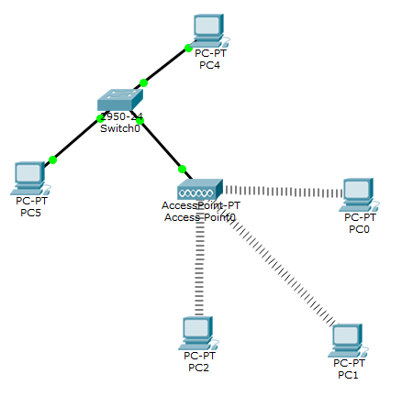

  - Conectamos el switch cableado al punto de acceso inalámbrico. Los equipos cableados pertenecen a la misma red lógica que la inalámbrica. ¿Las comunicaciones son posibles entre la red cableada y la inalámbrica?
Si son posibles
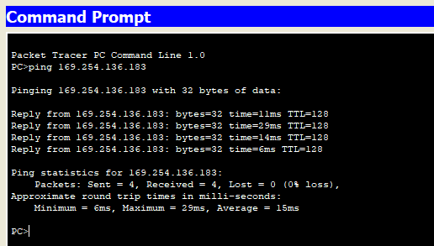

  - Modifica los Pcs para que reciban la IP de forma dinámica del servidor DHCP que viene activdo de fábrica en el AP.
  - Añadimos al AP un Pc que forme parte de la misma red lógica, conectado mediante cableado y configuración dinámica. Y comprobamos si se comunica con todos los equipos existentes hasta el momento.
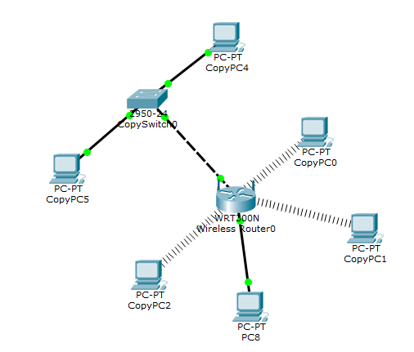

  - En modo Simulación envía un mensaje de un equipo de la red inalámbrica a la cableada. ¿Por qué no viajan a la vez por las redes cableadas e inalámbricas?

  - Ahora modificamos las Ips de los equipos cableados para que formen parte de distinta red lógica. Y comprobamos si hay o no comunicación.
  - El AP ¿Realmente como funciona como un Hub, un Switch o un Router? Razona la respuesta. Y compruébalo en modo simulación.
switch
  - Vuelve a poner todos los equipos en la misma red lógica.
  - Añade un Pc que se conecte al AP en la conexión Internet(es la conexión de Router del AP) Este Pc pertenece a una red lógica diferente a la red anterior. Configura lo necesario y comprueba si las comunicaciones son posibles.
  - ¿Por qué ahora son posibles o porque no las comunicaciones? ¿son posibles desde la Lan hacia la Wan y de la Wan a la LAN? Razona la respuesta.

